**ΕΠΕΞΕΡΓΑΣΙΑ ΦΥΣΙΚΗΣ ΓΛΩΣΣΑΣ**

Απαλλακτική Εργασία

Σεπτέμβριος 2025

**Γιαννακόπουλος Νικόλαος Ιωάννης | Π22029**

**Θέματα**

1. **Εισαγωγή** 1.1 Σημασία της Σημασιολογικής Ανακατασκευής  
    1.2 Εφαρμογές NLP στη Διαδικασία
2. **Μεθοδολογία** 2.1 Στρατηγικές Ανακατασκευής  
     2.1.1 Παραδοτέο 1A: Αυτόματη Ανακατασκευή με Κανόνες  
     2.1.2 Παραδοτέο 1B: Βιβλιοθήκες Transformers  
     2.1.3 Παραδοτέο 1C: Συγκριτική Αξιολόγηση  
    2.2 Παραδοτέο 2: Υπολογιστικές Τεχνικές  
     2.2.1 Word Embeddings Implementation  
     2.2.2 Οπτικοποίηση Embeddings
3. **Πειράματα & Αποτελέσματα** 3.1 Αποτελέσματα Ανακατασκευής  
     3.1.1 Παραδοτέο 1A – Rule-based Approach  
     3.1.2 Παραδοτέο 1B – Transformer Models  
     3.1.3 Παραδοτέο 1C – Σύγκριση Αποτελεσμάτων  
    3.2 Αποτελέσματα Υπολογιστικής Ανάλυσης  
     3.2.1 Παραδοτέο 2 – Embedding Ανάλυση
4. **Συζήτηση** 4.1 Πόσο καλά αποτύπωσαν τα word embeddings το νόημα;  
    4.2 Ποιες ήταν οι μεγαλύτερες προκλήσεις στην ανακατασκευή;  
    4.3 Πώς μπορεί να αυτοματοποιηθεί αυτή η διαδικασία χρησιμοποιώντας μοντέλα NLP;  
    4.4 Υπήρξαν διαφορές στην ποιότητα ανακατασκευής μεταξύ τεχνικών, μεθόδων, βιβλιοθηκών;  
    4.5 Συνοπτικό συμπέρασμα της συζήτησης
5. **Συμπέρασμα** 5.1 Αναστοχασμός Ευρημάτων
6. **Βιβλιογραφία** 6.1 Θεωρητικές Αναφορές

**Ανακατασκευή Κειμένων με Τεχνικές NLP**

**1. Εισαγωγή**

Η φυσική γλώσσα είναι εγγενώς διφορούμενη, αποτελώντας μια βασική πρόκληση για τα σύγχρονα συστήματα NLP σε εργασίες όπως η μηχανική μετάφραση, η ανάλυση και η σημασιολογική ανάλυση. Η σημασιολογική ανακατασκευή κειμένων αποτελεί ένα από τα πιο σημαντικά προβλήματα στον τομέα της Επεξεργασίας Φυσικής Γλώσσας (NLP), σε έναν κόσμο όπου η επικοινωνία γίνεται όλο και πιο πολύπλοκη και πολυγλωσσική, η ανάγκη για αυτόματη βελτίωση της ποιότητας κειμένων είναι επιτακτική. Στην παρούσα εργασία διερευνούμε την επίλυση της ασάφειας συνδυάζοντας προσεγγίσεις νευρωνικών που βασίζονται σε δεδομένα με ανακατασκευή βάσει κανόνων. Ο αγωγός μας ξεκινά με συντακτικό και σημασιολογικό φιλτράρισμα για την απομάκρυνση απίθανων ερμηνειών.

**1.1 Σημασία της Σημασιολογικής Ανακατασκευής**

Η σημασιολογική ανακατασκευή στοχεύει στη μετατροπή μη δομημένων ή σημασιολογικά αμφίβολων κειμένων σε σαφείς, ορθές και καλά δομημένες εκδοχές, διατηρώντας παράλληλα το αρχικό νόημα. Αυτή η διαδικασία είναι ιδιαίτερα σημαντική σε:

* **Επιστημονική επικοινωνία**: Βελτίωση της σαφήνειας ακαδημαϊκών κειμένων
* **Διεθνή συνεργασία**: Υποστήριξη μη μητρικών ομιλητών της αγγλικής
* **Αυτόματη επεξεργασία**: Προεπεξεργασία κειμένων για περαιτέρω ανάλυση

Τα κείμενα τα οποία θα εστιάσουμε την παρακάτω έρευνα και εφαρμογή είναι τα ακόλουθα:

* **Κείμενο 1**

“Today is our dragon boat festival, in our Chinese culture, to celebrate it with all safe and great in our lives. Hope you too, to enjoy it as my deepest wishes. Thank your message to show our words to the doctor, as his next contract checking, to all of us. I got this message to see the approved message. In fact, I have received the message from the professor, to show me, this, a couple of days ago. I am very appreciated the full support of the professor, for our Springer proceedings publication”

* **Κείμενο 2**

“During our final discuss, I told him about the new submission — the one we were waiting since last autumn, but the updates was confusing as it not included the full feedback from reviewer or maybe editor? Anyway, I believe the team, although bit delay and less communication at recent days, they really tried best for paper and cooperation. We should be grateful, I mean all of us, for the acceptance and efforts until the Springer link came finally last week, I think. Also, kindly remind me please, if the doctor still plan for the acknowledgments section edit before he sending again. Because I didn’t see that part final yet, or maybe I missed, I apologize if so. Overall, let us make sure all are safe and celebrate the outcome with strong coffee and future targets”

**1.2 Εφαρμογές NLP στη Διαδικασία**

Οι σύγχρονες τεχνικές NLP προσφέρουν πολλαπλές προσεγγίσεις για την ανακατασκευή κειμένων:

* **Κανονικές προσεγγίσεις (Rule-based)**: Χρήση προκαθορισμένων γραμματικών κανόνων
* **Στατιστικές μέθοδοι**: Χρήση μεγάλων γλωσσικών μοντέλων
* **Ενσωματώσεις λέξεων**: Αναπαράσταση λέξεων σε διανυσματικό χώρο
* **Υβριδικές τεχνικές**: Συνδυασμός πολλαπλών προσεγγίσεων

**2. Μεθοδολογία**

**2.1 Στρατηγικές Ανακατασκευής**

**2.1.1 Παραδοτέο 1A: Αυτόματη Ανακατασκευή με Κανόνες**

Η πρώτη προσέγγιση βασίζεται σε μια κανονική (rule-based) μέθοδο που υλοποιήθηκε από το μηδέν. Τα βασικά στοιχεία της μεθόδου περιλαμβάνουν:

**Tokenization Pipeline:**

def tokenize(sentence):

# Διαχωρισμός σε αλφαριθμητικούς χαρακτήρες και σημεία στίξης

# Μετατροπή σε πεζά γράμματα

# Διατήρηση σημείων στίξης ως ξεχωριστά tokens

**POS Tagging System:**

* Χρήση προκαθορισμένου λεξικού με ετικέτες κομματιών του κειμένου
* Κατηγοριοποίηση σε: V (Verb - Ρήμα), N (Noun – Ουσιαστικό), PRON (Pronoun – Αντωνυμία), DET (Determiner- Προσδιοριστή), ADJ (Adjective – Επίθετο), ADV (Adverb – Επίρρημα), PREP (Preposition - Πρόθεση), CONJ (Conjunction - Και), PUNCT (Punctuation – Σημείο Στίξης)
* Βάσει συμφραζομένων ειδικός χειρισμός του “to” ως Preposition (PREP)

def tag(tokens):

match = [(token, dictionary.get(token, "UNK")) for token in tokens]

for i in range(len(match) - 1):

if match[i][0] == "to":

match[i] = ("to", "TO" if match[i+1][1] == "V" else "PREP")

return match

**Transformation Rules:**

1. **Κανόνας 1**: Εισαγωγή "you" μετά το "thank"
2. **Κανόνας 2**: Εισαγωγή "for" πριν από "your message"
3. **Κανόνας 3**: Αντικατάσταση "as" με "during"
4. **Κανόνας 4**: Αντικατάσταση "checking" με "review"

rules = [

( [("thank", "V")], [("thank", "V"), ("you", "PRON")] ),

( [("you", "PRON"), ("your", "PRON"), ("message", "N")], [("you", "PRON"), ("for", "PREP"), ("your", "PRON"), ("message", "N")] ),

( [("as", "PREP")], [("during", "PREP")]

( [("checking", "V")], [("review", "N")] ) ]

**Rules Appliance:**

def apply_rules(tagged):

new_tagged = list(tagged)

for pattern, replacement in rules:

pattern_len = len(pattern)

i = 0

while i <= len(new_tagged) - pattern_len:

if new_tagged[i:i+pattern_len] == pattern:

new_tagged = new_tagged[:i] + replacement + new_tagged[i+pattern_len:]

i += len(replacement) - 1

i += 1

return new_tagged

**Sentence Reconstruction:**

* Αυτόματη κεφαλαιοποίηση πρώτου γράμματος
* Σωστή τοποθέτηση σημείων στίξης
* Διατήρηση φυσικής ροής κειμένου

def modify(tagged):

tokens = [word for word, _ in tagged]

sentence = " ".join(tokens)

for punct in [",", ".", "!", "?", ";", ":"]:

sentence = sentence.replace(" " + punct, punct)

if sentence:

return sentence[0].upper() + sentence[1:]

else:

return ""

|  |  |  |  |  |  |  |
| --- | --- | --- | --- | --- | --- | --- |
| Tokenization |  | POS Tagging |  | Rule Application |  | Reconstruction |
|  |  |  |

Απεικόνιση του Pipeline

**2.1.2 Παραδοτέο 1B: Βιβλιοθήκες Transformers**

Η δεύτερη προσέγγιση χρησιμοποιεί τρεις διαφορετικές βιβλιοθήκες Python pipelines:

**1. Vamsi/T5_Paraphrase_Paws:**

* Βασισμένη στο T5 (Text-to-Text Transfer Transformer)
* Εξειδικευμένη σε paraphrasing
* Εκπαιδευμένη σε PAWS dataset

**2. eugenesiow/bart-paraphrase:**

* Χρήση της BART αρχιτεκτονικής
* Bidirectional and Auto-Regressive Transformers
* Ισχυρή σε κατανόηση συμφραζομένων

**3. prithivida/grammar_error_correcter_v1:**

* Εξειδικευμένο σε γραμματικές διορθώσεις
* Βελτιστοποιημένο για common ESL errors
* Διατήρηση σημασιολογικού περιεχομένου

Η δημιουργία των pipeline γίνεται με προκαθορισμένων παραλλαγών για παραγωγή κειμένου:

outputs = generator(

text,

max_length = 1024,

num_return_sequences = 2,

do_sample = True,

top_k = 50,

top_p = 0.95

)

**2.1.3 Παραδοτέο 1C: Συγκριτική Αξιολόγηση**

Η αξιολόγηση των μεθόδων πραγματοποιήθηκε με πολλαπλές τεχνικές:

**Λεξιλογικές τεχνικές:**

* **Token Precision/Recall/F1**: Αναλογία κοινών λέξεων

def token_prf(cand: str, ref: str):

try:

cand_toks = nltk.word_tokenize(cand.lower())

ref_toks = nltk.word_tokenize(ref.lower())

except LookupError:

cand_toks = cand.lower().split()

ref_toks = ref.lower().split()

if not cand_toks or not ref_toks:

return 0.0, 0.0, 0.0

matches = sum(1 for t in cand_toks if t in ref_toks)

P = matches / len(cand_toks)

R = matches / len(ref_toks)

if((P + R) > 0):

F1 = 2 * P * R / (P + R)

else:

F1 = 0.0

return P, R, F1

* **Word Error Rate (WER)**: Ελάχιστες επεξεργασίες για μετατροπή

def wer_score(cand: str, ref: str):

    return wer(ref.lower(), cand.lower())

**Σημασιολογικές τεχνικές:**

* **BERTScore**: Χρήση προεκπαιδευμένων BERT embeddings
* **SBERT Cosine Similarity**: Sentence-level semantic similarity
* **TF-IDF Cosine Similarity**: Στατιστική ανάλυση συχνότητας όρων

**2.2 Παραδοτέο 2: Υπολογιστικές Τεχνικές**

**2.2.1 Word Embeddings Implementation**

**Μοντέλα:**

1. **Sentence-BERT (SBERT)**: all-MiniLM-L6-v2 για sentence-level representations
2. **GloVe**: Pre-trained Twitter embeddings για λεξιλογική ανάλυση
3. **Custom Word2Vec**: Εκπαιδευμένο στα δεδομένα μας
4. **Custom FastText**: Χειρισμός out-of-vocabulary λέξεων

**Προεπεξεργασία Pipeline:**

class TextProcessor:

    def clean_text(self, text, keep_stopwords=False):

        tokens = word_tokenize(text.lower())

        if keep_stopwords:

            cleaned = [self.lemmatizer.lemmatize(t) for t in tokens if t.isalnum()]

        else:

            cleaned = [self.lemmatizer.lemmatize(t) for t in tokens

                      if t.isalnum() and t not in self.stop_words]

        return cleaned

**Similarity Calculations:**

    def calculate_similarities(self):

        results = {}

        available_methods = [m for m in ['sbert', 'glove', 'w2v', 'fasttext'] if m in self.models]

        for method in available_methods:

            results[method] = {}

            for text_id in texts["original"].keys():

                orig_text = texts["original"][text_id]

                orig_vec = self.get_text_vector(orig_text, method)

                if orig_vec is not None:

                    sims = {}

                    for recon_method, recon_texts in texts["reconstructed"].items():

                        recon_text = recon_texts[text_id]

                        recon_vec = self.get_text_vector(recon_text, method)

                        if recon_vec is not None:

                            sim = cosine_similarity(orig_vec.reshape(1, -1),

                                                  recon_vec.reshape(1, -1))[0, 0]

                            sims[recon_method] = sim

                    results[method][text_id] = sims

        return results

**2.2.2 Οπτικοποίηση Embeddings**

**PCA (Principal Component Analysis):**

* Μείωση διαστάσεων για 2D visualization
* Εξήγηση variance για κάθε component
* Ανάλυση κύριων κατευθύνσεων μεταβλητότητας

**t-SNE (t-distributed Stochastic Neighbor Embedding):**

* Μη-γραμμική μείωση διαστάσεων
* Διατήρηση τοπικών δομών
* Βελτιστοποίηση perplexity για μικρά datasets

**3. Πειράματα & Αποτελέσματα**

**3.1 Αποτελέσματα Ανακατασκευής**

**3.1.1 Παραδοτέο 1A - Rule-based Approach**

**Αρχική πρόταση 1:**

“Thank your message to show our words to the doctor, as his next contract checking, to all of us.”

**Ανακατασκευασμένη πρόταση 1:**

“Thank you for your message to show our words to the doctor, during his next contract review, to all of us.”

**Αρχική πρόταση 2:**

"We should be grateful, I mean all of us, for the acceptance and efforts until the Springer link came finally last week, I think.”

**Ανακατασκευασμένη πρόταση 2:**

“We should be grateful, i mean all of us, for the acceptance and efforts until the springer link came finally last week, i think.”

**Παρατηρήσεις:**

* Επιτυχής διόρθωση γραμματικών λαθών ("Thank your" → "Thank you")
* Βελτίωση σαφήνειας ("checking" → "review", "as" → "during")
* Διατήρηση αρχικού νοήματος πρότασης

**3.1.2 Παραδοτέο 1B - Transformer Models**

Η εφαρμογή των 3 pipeline στα δύο κείμενα είχε τα εξής αποτελέσματα:

Κείμενο 1:

* **T5_Paraphrase_Paws**

*Παραλλαγή 1:* Today is our Dragon Boat Festival in our Chinese culture to celebrate it with all safety and greatness in our lives. I received this message from the professor to show me this a couple of days ago . I greatly appreciate the full support of the professor for our Springer proceedings publication.

*Παραλλαγή 2:* Today is our Dragon Boat Festival in our Chinese culture to celebrate it with all safety and greatness in our lives. I received this message from the professor to show me this a few days ago . I greatly appreciate the full support of the professor for our Springer proceedings publication.

* **Bart-paraphrase**

*Παραλλαγή 1:* Today is our Dragon Boat Festival, in our Chinese culture, to celebrate it with all safety and greatness in our lives. Thank you for your message to show our words to the doctor, as his next contract checking, a couple of days ago.

*Παραλλαγή 2:* Today is our Dragon Boat Festival, in our Chinese culture to celebrate it with all safety and greatness in our lives. Thank you for your message to show our words to the doctor, as his next contract checking, a couple of days ago.

* **Grammar_error_correcter_v1**

*Παραλλαγή 1:* Today is our Dragon Boat Festival, in our Chinese culture, to celebrate it with all safety and greatness in our lives. Hope you too enjoy it as my deepest wishes. Thank you for your message to show our words to the doctor, as his next contract checking, to all of us. I got this message

*Παραλλαγή 2:* Today is our Dragon Boat Festival, in our Chinese culture, to celebrate it with all safety and greatness in our lives. Hope you too enjoy it as my deepest wishes. Thank you for your message to show our words to the doctor, as his next contract check, to all of us. I got this message

Κείμενο 2:

* **T5_Paraphrase_Paws**

*Παραλλαγή 1:* During our final discussion, I told him about the new submission — the one we were waiting for since last autumn , but the updates were confusing as they did not include the full feedback from the reviewer or maybe the editor? Anyway, I think the team really tried their best for the paper and cooperation . We should be grateful, I mean all of us, for the acceptance and efforts until the Springer link finally came last week , I think . Also, kindly remind me if the doctor still plans to edit the acknowledgments

*Παραλλαγή 2:* During our final discussion, I told him about the new submission — the one we were waiting for since last autumn , but the updates were confusing as they did not include the full feedback from the reviewer or maybe the editor? Anyway, I think the team really tried their best for the paper and cooperation . We should be grateful, I mean all of us, for the acceptance and efforts until the Springer link finally came last week , I think . Also, kindly remind me if the doctor still plans to edit the acknowledgements

**Bart-paraphrase**

*Παραλλαγή 1:* During our final discussion, I told him about the new submission -- the one we were waiting for since last autumn, but the updates were confusing as they did not include the full feedback from the reviewer or maybe the editor. I apologize if so. We should be grateful, I mean all of us, for the acceptance and efforts until the Springer link finally came. Also, kindly remind me, please, if the doctor still plans to edit the acknowledgments section before sending it again.

*Παραλλαγή 2:* During our final discussion, I told him about the new submission -- the one we were waiting for since last autumn, but the updates were confusing as they did not include the full feedback from the reviewer or maybe the editor. I apologize if so. We should be grateful, I mean all of us, for the acceptance and efforts until the Springer link finally came.

* **Grammar_error_correcter_v1**

*Παραλλαγή 1:* We should be grateful, I mean all of us, for the new submission — the one we were waiting for since last autumn, but the updates were confusing as they did not include the full feedback from the reviewer or maybe the editor. Anyway, I believe the team, although there was a bit of

*Παραλλαγή 2:* I believe the team, although there was a bit of delay and less communication in recent days, I told him about the new submission — the one we were waiting for since last autumn, but the updates were confusing as they did not include the full feedback from the reviewer or maybe the editor. Anyway,

**T5 Paraphraser Results:**

* Κρατάει το νόημα του αρχικού κειμένου σχεδόν αναλλοίωτο, απλώς αλλάζει λίγο τη δομή και κάποιες λέξεις
* Διορθώνει γραμματικά λάθη αλλά δεν βελτιώνει ιδιαίτερα το ύφος ή τη ροή
* Κόβει κάποιες περιττές φράσεις ή διπλές εκφράσεις, αφήνοντας το κείμενο πιο άμεσο

**BART Paraphrase Results:**

* Αλλάζει τη σειρά προτάσεων και μερικές φορές μετακινεί πληροφορίες για καλύτερη λογική ροή
* Κάποιες φορές αφαιρεί δευτερεύουσες λεπτομέρειες
* Δίνει πιο "native" στυλ, ακόμα και αν χάνονται μικρές αποχρώσεις από το πρωτότυπο.

**Grammar Corrector Results:**

* Επικεντρώνεται στη γραμματική και τη σύνταξη, χωρίς να αλλάζει πολύ τη διατύπωση
* Κρατάει σχεδόν ίδια τη ροή και τη σειρά των φράσεων, άρα το κείμενο παραμένει πολύ κοντά στο πρωτότυπο
* Κάποιες φορές αφήνει το κείμενο ανολοκλήρωτο ή κομμένο, πιθανώς επειδή δεν κάνει πλήρη αναδιατύπωση αλλά μόνο διορθώσεις

**3.1.3 Παραδοτέο 1C – Σύγκριση Αποτελεσμάτων**

|  |  |  |  |  |  |  |  |
| --- | --- | --- | --- | --- | --- | --- | --- |
| Pipelines | Token Precision1 | Token Recall2 | Token F1-score3 | Word Error Rate4 | BERTScore F15 | Sentence-BERT Cosine Similarity6 | TF-IDF Cosine Similarity7 |
| bart_paraphrase | 0.589 | 0.821 | 0.683 | 0.704 | 0.535 | 0.793 | 0.487 |
| grammar_correcter | 0.653 | 0.661 | 0.654 | 0.550 | 0.492 | 0.666 | 0.420 |
| naive_reconstructed | 0.833 | 0.881 | 0.856 | 0.300 | 0.745 | 0.937 | 0.751 |
| t5_paraphraser | 0.717 | 0.661 | 0.681 | 0.621 | 0.519 | 0.903 | 0.611 |

Αναλυτικά αποτελέσματα αλγόριθμου

|  |  |  |  |  |  |  |  |
| --- | --- | --- | --- | --- | --- | --- | --- |
|  | Token Precision | Token Recall | Token F1-score | Word Error Rate | BERTScore F1 | Sentence-BERT Cosine Similarity | TF-IDF Cosine Similarity |
| 1st Naïve Sentence | 0.667 | 0.762 | 0.711 | 0.600 | 0.598 | 0.873 | 0.502 |
| 2nd Naïve Sentence | 1.000 | 1.000 | 1.000 | 0.000 | 0.893 | 1.000 | 1.000 |
| 1st t5 Sentence | 0.480 | 0.571 | 0.522 | 0.700 | 0.363 | 0.838 | 0.352 |
| 2nd t5 Sentence | 0.955 | 0.750 | 0.840 | 0.542 | 0.675 | 0.967 | 0.870 |
| 1st Bart Sentence | 0.480 | 0.571 | 0.522 | 0.700 | 0.363 | 0.838 | 0.352 |
| 2nd Bart Sentence | 0.698 | 1.071 | 0.845 | 0.708 | 0.708 | 0.747 | 0.622 |
| 1st Grammar Sentence | 0.625 | 0.714 | 0.667 | 0.600 | 0.464 | 0.838 | 0.431 |
| 2nd Grammar Sentence | 0.680 | 0.607 | 0.642 | 0.500 | 0.521 | 0.495 | 0.409 |

Καλύτερο Pipeline ανά μέτρηση

|  |  |
| --- | --- |
| Token Precision | naive_reconstructed (0.856) |
| BERTScore F1 | naive_reconstructed (0.745) |
| Sentence-BERT Cosine Similarity | naive_reconstructed (0.937) |
| TF-IDF Cosine Similarity | naive_reconstructed (0.751) |
| Word Error Rate | naive_reconstructed (0.300) |

Ανάλυση μετρήσεων:

* Token Precision:

Υπολογίζει το ποσοστό των tokens (λέξεων) στην επεξεργασμένη πρόταση που εμφανίζονται και στην αρχική πρόταση.

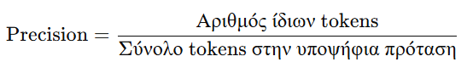

* Token Recall:

Υπολογίζει το ποσοστό των tokens (λέξεων) στην αρχική πρόταση που εμφανίζονται και στην επεξεργασμένη πρόταση.

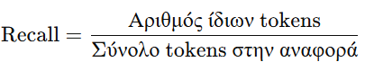

* Token F1-Score:

Υπολογίζει τον μέσο όρο του Token Precision και του Token Recall σε επίπεδο tokens.

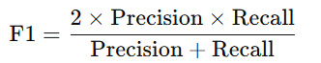

* Word Error Rate:

Υπολογίζει τον αριθμό των εισαγωγών, διαγραφών και αντικαταστάσεων λέξεων που χρειάζονται για να μετατραπεί η αρχική πρόταση στην κανονικοποιημένη με βάση το μήκος της αναφοράς (αρχικής).

* BERTScore F1:

Υπολογίζει τη σημασιολογική ομοιότητα μεταξύ της επεξεργηασμένης και της αρχικής πρότασης, χρησιμοποιώντας ενσωματώσεις (embeddings) από το BERT.

* Sentence-BERT Cosine Similarity:

Υπολογίζει τη ομοιότητα συνημιτόνου (cosine similarity) μεταξύ των ενσωματώσεων προτάσεων που προκύπτουν από το Sentence-BERT.

* TF-IDF Cosine Similarity:

Υπολογίζει τη ομοιότητα συνημιτόνου μεταξύ των διανυσμάτων TF-IDF της επεξεργασμένης και της αρχικής πρότασης.

**3.2 Αποτελέσματα Υπολογιστικής Ανάλυσης**

**3.2.1 Παραδοτέο 2 - Embedding ανάλυση**

SBERT embeddings

|  |  |  |
| --- | --- | --- |
|  | **1st Text** | **2nd Text** |
| **Naïve** | 0.8189 | 0.7602 |
| **t5** | 0.8135 | 0.9313 |
| **bert** | 0.8956 | 0.9831 |

GloVe embeddings

|  |  |  |
| --- | --- | --- |
|  | **1st Text** | **2nd Text** |
| **Naïve** | 0.9849 | 0.9905 |
| **t5** | 0.9481 | 0.9781 |
| **bert** | 0.9947 | 0.9997 |

Word2Vec embeddings

|  |  |  |
| --- | --- | --- |
|  | **1st Text** | **2nd Text** |
| **Naïve** | 0.8613 | 0.9229 |
| **t5** | 0.8806 | 0.9511 |
| **bert** | 0.9333 | 0.9968 |

FastText embeddings

|  |  |  |
| --- | --- | --- |
|  | **1st Text** | **2nd Text** |
| **Naïve** | 0.9656 | 0.9757 |
| **t5** | 0.9758 | 0.9860 |
| **bert** | 0.9846 | 0.9995 |

Πίνακας ποιότητας ανακατασκευής κειμένου με τη μέθοδο embedding

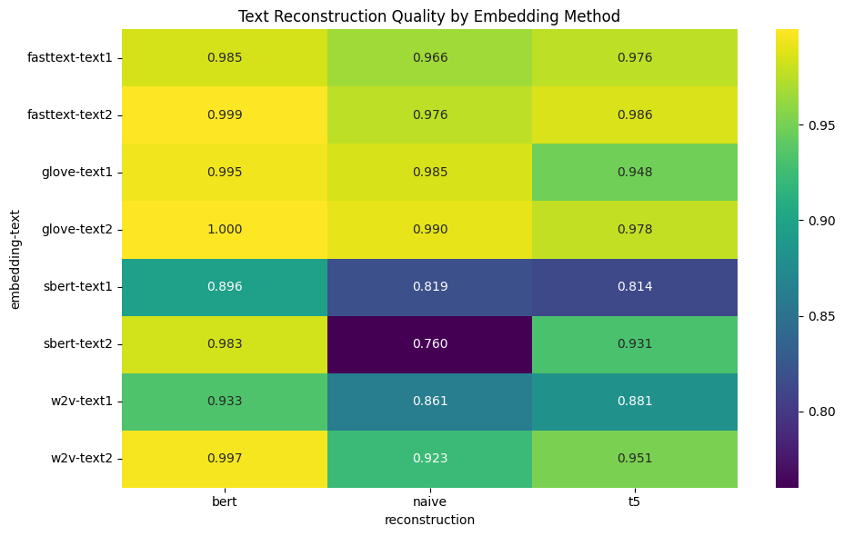

TF-IDF πίνακας ομοιότητας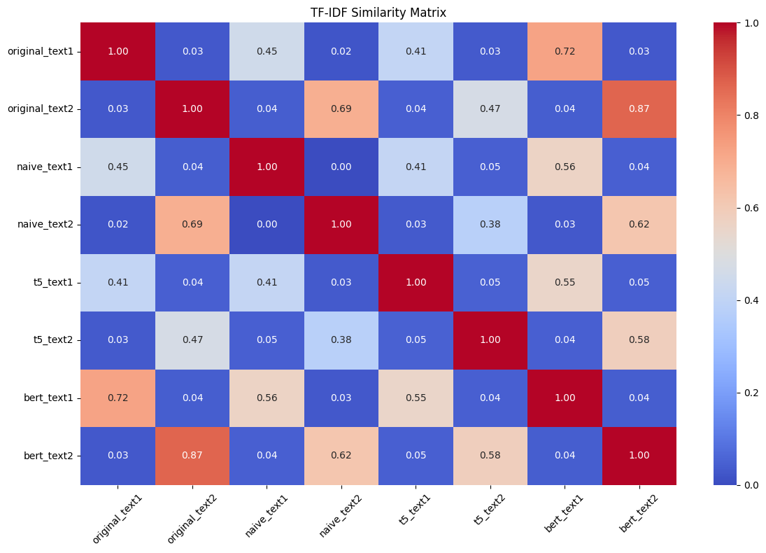

**Απεικονήσεις text embeddings**

Απεικόνηση GloVe text embeddings

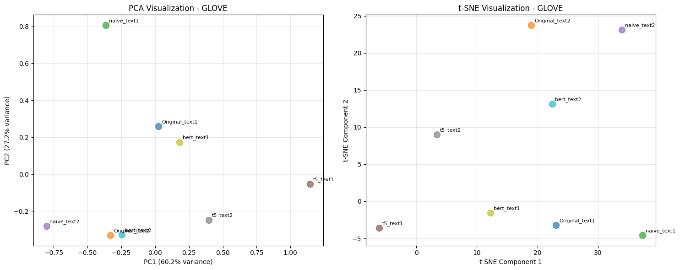

**Απεικονήσεις word embeddings**

Απεικόνηση Word2Vec word embeddings 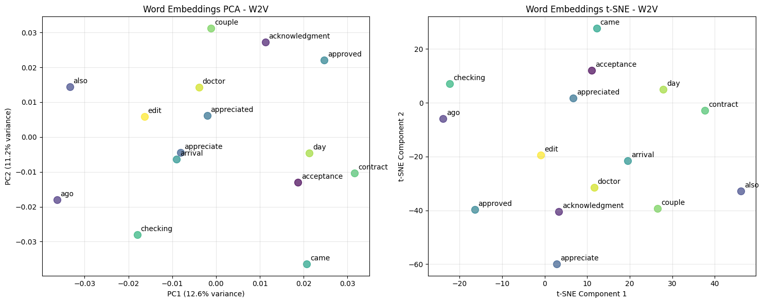

Απεικόνηση GloVe word embeddings 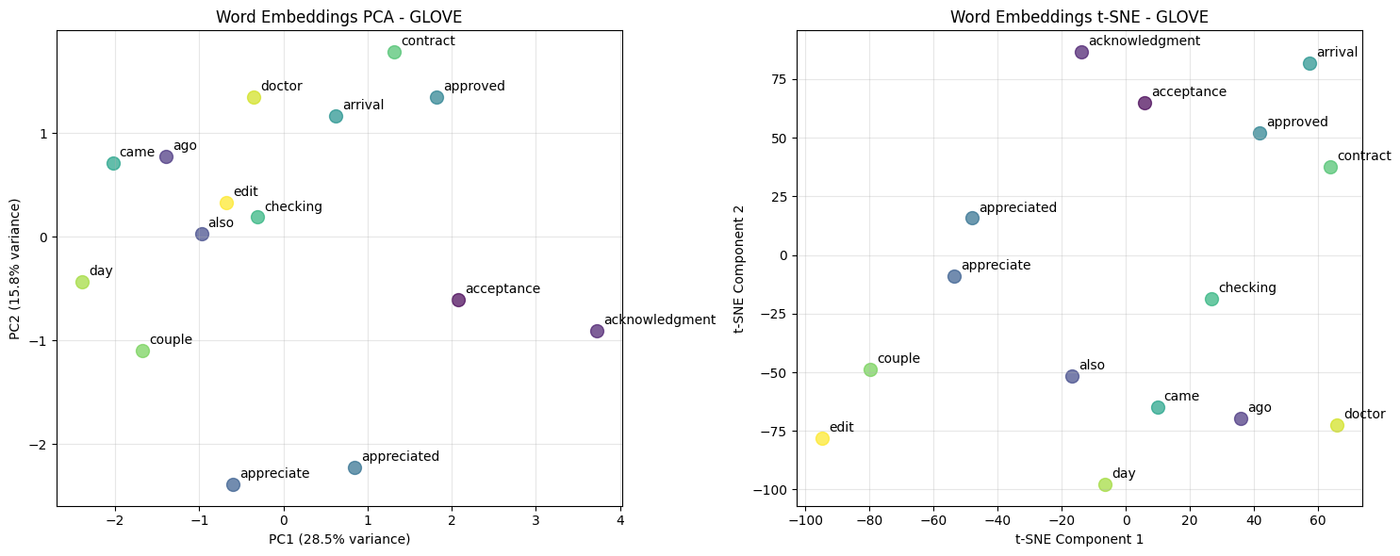

* **SBERT Embeddings**

Μεγάλη ευαισθησία στη μέθοδο επεξεργασίας, με έντονη διακύμανση στις τιμές

* **GloVe Embeddings**

Σταθερά πολύ υψηλές ομοιότητες, ανεξάρτητα από τη μέθοδο

* **Word2Vec**

Kαλή ισορροπία ανάμεσα στην απόδοση και τη μεταβλητότητα, χωρίς ακραίες τιμές

* **FastText**

Σχεδόν τέλειες τιμές ακόμη και με απλές μεθόδους, ένδειξη ανθεκτικότητας

**4. Συζήτηση**

**4.1 Πόσο καλά αποτύπωσαν τα word embeddings το νόημα;**

Τα embeddings απέδωσαν πολύ καλά ως μέτρο σημασιολογικής εγγύτητας, αλλά με σημαντικές διαφορές ανά μοντέλο και επίπεδο ανάλυσης. Συγκεκριμένα, οι μετρήσεις Sentence-BERT cosine similarity και BERTScore έδειξαν ότι κάποιες ανακατασκευές διατήρησαν το νόημα σε υψηλό βαθμό. Στο επίπεδο λέξης/λεξιλογίου, τα παραδοσιακά embeddings (GloVe, FastText, Word2Vec) επέδειξαν υψηλές τιμές ομοιότητας, που υποδηλώνουν ότι οι αλλαγές ήταν συχνά επιφανειακές (λεξικό επίπεδο) και όχι ριζικές μετατοπίσεις νοήματος. Αντίθετα, το SBERT ήταν πιο ευαίσθητο στις διαφορές στη φράση/δομή και έδωσε μεγαλύτερη διακύμανση στις τιμές, πράγμα που το καθιστά πιο κατάλληλο για αξιολόγηση διατήρησης νοήματος σε sentence-level.

**4.2 Ποιες ήταν οι μεγαλύτερες προκλήσεις στην ανακατασκευή;**

1. Ambiguity resolution: Η ύπαρξη πολλαπλών πιθανών αναγνώσεων (π.χ. «as» που χρειάζεται να γίνει «during» ή άλλο) απαιτούσε συμφραζόμενα μεγαλύτερου εύρους για σωστή επιλογή. Οι rule-based κανόνες διόρθωσαν μερικές σταθερές περιπτώσεις αλλά δεν καλύπτουν πιο σύνθετες, συμφραζομενικές επιλογές
2. Διατήρηση της πρόθεσης/του ύφους: Τα παραδείγματα έδειξαν ότι κάποια paraphrases ήταν “δημιουργικά”, δηλαδή βελτίωναν τη ροή αλλά έκαναν μικρές αλλαγές που ενδέχεται να μεταβάλλουν δευτερεύουσες πληροφορίες. Αντίθετα, οι grammar correctors έδιναν επιφανειακές διορθώσεις αλλά μερικές φορές άφηναν κομμένες φράσεις
3. Αξιολόγηση ποιοτικού χαρακτήρα: Υπήρχε δυσκολία στην ποσοτικοποίηση υποκειμενικών στοιχείων. Οι μετρικές token-level (precision/recall/F1, WER) και οι σημασιολογικές (BERTScore, SBERT cosine) παρέχουν διαφορετικές όψεις
4. Διακύμανση μεταξύ μοντέλων/μεθόδων: Κάποια embeddings (GloVe, FastText) έδιναν πολύ υψηλές ομοιότητες ακόμα και όταν μικρές δομικές αλλαγές υπήρχαν. Αυτό μπορεί να δώσει ψευδή αίσθηση επιτυχίας αν δεν ελεγχθεί σε sentence-level

**4.3 Πώς μπορεί να αυτοματοποιηθεί αυτή η διαδικασία χρησιμοποιώντας μοντέλα NLP;**

Η αυτοματοποίηση είναι εφικτή με ένα πολυεπίπεδο pipeline που συνδυάζει κανόνες, statistical/transformer μοντέλα και semantic-scoring. Μια προτεινόμενη αρχιτεκτονική βασισμένη και στα πειραματικά συμπεράσματα του project περιλαμβάνει:

* **Preprocessing & Detection:** tokenization, POS tagging, detection of obvious grammar errors (rule-based or lightweight classifier). Αυτό εντόπισε εύκολα περιπτώσεις όπως “Thank your” σε “Thank you”
* **Model Selection & Application:** ανάλογα με τον τύπο του σφάλματος/σκοπού: Grammar corrector για μικροδιορθώσεις, paraphraser για ροή και restructuring όπου απαιτείται, rule-based modules για domain-specific, reproducible διορθώσεις.
* **Semantic Scoring & Selection:** υπολογισμός BERTScore, SBERT cosine, TF-IDF similarity και token-metrics για κάθε υποψήφια ανακατασκευή και επιλογή της εκδοχής που εξισορροπεί διατήρηση νόηματος και ορθότητα.
* **Quality Filter:** Όπου οι μετρικές διίστανται (π.χ. υψηλό TF-IDF αλλά χαμηλό SBERT), να προωθείται για ανθρώπινη επιθεώρηση
* **Learning & Adaptation:** Χρήση supervised learning για ταξινόμηση τύπων λαθών και reinforcement/active learning για βελτίωση κανόνων και fine-tuning μοντέλων σε domain-specific δεδομένα. Αυτό ευθυγραμμίζεται με τις προτάσεις αυτοματοποίησης στο έγγραφο

**4.4 Υπήρξαν διαφορές στην ποιότητα ανακατασκευής μεταξύ τεχνικών, μεθόδων, βιβλιοθηκών;**

Ναι, υπήρξαν διαφορές στην ποιότητα ανακατασκευής μεταξύ τεχνικών, μεθόδων, βιβλιθηκών. Τα δεδομένα δείχνουν τις παρακάτω διαφορές:

* **Rule-based reconstruction:** Εμφάνισε εξαιρετικά αποτελέσματα σε token-metrics,BERTScore και σε πολλές περιπτώσεις υψηλές SBERT τιμές. Τα πλεονεκτήματα είναι predictability, υψηλή διατήρηση σημασιολογίας σε συγκεκριμένα λάθη και χαμηλό WER. Ωστόσο περιορίζεται σε καλά ορισμένες περιπτώσεις και είναι brittle σε εκτεταμένες γραμματικές μετατροπές
* **Grammar corrector:** Καλό στη διατήρηση του πρωτοτύπου με μικρές διορθώσεις. Στις μετρήσεις αναφέρεται ότι είχε υψηλό BERTScore, καθιστώντας το αξιόπιστο για “preserve meaning”. Ωστόσο αποτυγχάνει σε αναδιαρθρώσεις που απαιτούν παραφράσεις
* **BART (paraphrase):** Προσφέρει καλύτερη ροή και native-like διατύπωση, μερικές φορές θυσιάζοντας μικρές πληροφορίες. Στα πειράματα έδειξε καλές sentence-level ιδιότητες αλλά και αστάθεια (occasionally verbosity)
* **T5 (paraphraser):** Πολύ δημιουργικό, χρήσιμο για simplification, αλλά με μεγαλύτερο ρίσκο απώλειας λεπτομερειών
* **Embeddings (GloVe, FastText, Word2Vec, SBERT):** Για αξιολόγηση, τα GloVe και FastText έδωσαν πολύ υψηλές word-level ομοιότητες, γεγονός που σημαίνει ότι αν η αξιολόγηση στηρίζεται αποκλειστικά σε αυτά, μπορεί να υπερεκτιμηθεί η επιτυχία. Το SBERT έδειξε μεγαλύτερη ευαισθησία και διαφοροποίηση, χρήσιμη για sentence-level αξιολόγηση

**4.5 Συνοπτικό συμπέρασμα της συζήτησης**

Τα πειραματικά δεδομένα του project δείχνουν ότι τα word embeddings είναι πολύ χρήσιμα εργαλεία για την ποσοτική εκτίμηση της σημασιολογικής ποιότητας και ότι κάθε μέθοδος ανακατασκευής έχει σαφώς διακριτό ρόλο. Η πιο αξιόπιστη πρακτική που προκύπτει είναι η υβριδική αυτοματοποίηση με πολλαπλές μετρικές αξιολόγησης και μηχανισμό human-in-the-loop για περιπτώσεις διχογνωμίας, λύση που εξισορροπεί διατήρηση νοήματος, γραμματική ορθότητα και βελτίωση ροής.

**5. Συμπέρασμα**

**5.1 Αναστοχασμός Ευρημάτων**

Η παρούσα μελέτη κατέδειξε ότι η σημασιολογική ανακατασκευή κειμένων μέσω τεχνικών Επεξεργασίας Φυσικής Γλώσσας (NLP) δύναται να επιτύχει υψηλή διατήρηση νοήματος, όταν πραγματοποιείται συνδυαστική προσέγγιση που ενσωματώνει κατάλληλες μεθόδους και πολυδιάστατες μετρικές αξιολόγησης. Τα πειραματικά δεδομένα ανέδειξαν την δύναμη sentence-level μοντέλων, όπως το SBERT, στην αποτύπωση της σημασιολογικής εγγύτητας, ενώ οι word-level τεχνικές (GloVe, FastText) αποδείχθηκαν χρήσιμες για τον εντοπισμό λεξιλογικής ομοιότητας, χωρίς ωστόσο να αποδίδουν πάντα την πλήρη έκταση της νοηματικής διατήρησης.

Η συγκριτική αξιολόγηση επιβεβαίωσε ότι καμία μεμονωμένη μέθοδος δεν υπερτερεί καθολικά: οι rule-based διαδικασίες διασφαλίζουν συνέπεια σε προβλέψιμα σφάλματα, οι grammar correctors είναι αποτελεσματικοί για στοχευμένες μικροδιορθώσεις, ενώ οι παραφραστήρες (BART, T5) ενισχύουν τη ροή και την εκφραστική φυσικότητα, εισάγοντας ωστόσο ελαφρές τροποποιήσεις στο περιεχόμενο. Η διαδοχική ή συνδυαστική εφαρμογή αυτών των τεχνικών, σε συνδυασμό με αξιολόγηση τόσο σε επίπεδο λέξης όσο και πρότασης, αναδείχθηκε η πλέον αξιόπιστη στρατηγική.

Παράλληλα, η έρευνα ανέδειξε κρίσιμες προκλήσεις, όπως η επίλυση αμφισημιών που απαιτούν εκτενή συμφραζόμενα, η ισορροπία μεταξύ πιστότητας και φυσικότητας, καθώς και η ανάγκη για ευέλικτες, αυτοματοποιημένες διαδικασίες προσαρμοσμένες σε διαφορετικά είδη κειμένων και θεματικά πεδία. Επιπλέον, η μονομερής εξάρτηση από ορισμένες μετρικές ενέχει τον κίνδυνο παραπλανητικών εκτιμήσεων, καθιστώντας αναγκαία την ανθρώπινη επιμέλεια σε εφαρμογές υψηλής ευαισθησίας.

Συνοψίζοντας, η επιτυχής σημασιολογική ανακατασκευή προϋποθέτει υβριδική και προσαρμόσιμη μεθοδολογία, η οποία συνδυάζει την υπολογιστική ισχύ προηγμένων NLP μοντέλων με διαρκή αξιολόγηση βάσει ποσοτικών δεικτών και ποιοτικής ανθρώπινης κρίσης. Μελλοντικές έρευνες θα μπορούσαν να εστιάσουν στην ενοποίηση αυτών των στοιχείων μέσω εξελιγμένων τεχνικών μεταφοράς μάθησης και context-aware μηχανισμών, με στόχο την επίτευξη μεγαλύτερης ακρίβειας και γενικευσιμότητας σε ποικίλα γλωσσικά περιβάλλοντα.

**6. Βιβλιογραφία**

**6.1 Θεωρητικές Αναφορές**

1. Devlin, J., Chang, M. W., Lee, K., & Toutanova, K. (2018). BERT: Pre-training of Deep Bidirectional Transformers for Language Understanding. *arXiv preprint arXiv:1810.04805*.
2. Lewis, M., Liu, Y., Goyal, N., Ghazvininejad, M., Mohamed, A., Levy, O., ... & Zettlemoyer, L. (2019). BART: Denoising Sequence-to-Sequence Pre-training for Natural Language Generation, Translation, and Comprehension. *arXiv preprint arXiv:1910.13461*.
3. Raffel, C., Shazeer, N., Roberts, A., Lee, K., Narang, S., Matena, M., ... & Liu, P. J. (2020). Exploring the limits of transfer learning with a unified text-to-text transformer. *Journal of Machine Learning Research*, 21(140), 1-67.
4. Reimers, N., & Gurevych, I. (2019). Sentence-BERT: Sentence Embeddings using Siamese BERT-Networks. *arXiv preprint arXiv:1908.10084*.
5. Pennington, J., Socher, R., & Manning, C. D. (2014). Glove: Global vectors for word representation. *Proceedings of the 2014 conference on empirical methods in natural language processing (EMNLP)*, 1532-1543.
6. Mikolov, T., Chen, K., Corrado, G., & Dean, J. (2013). Efficient estimation of word representations in vector space. *arXiv preprint arXiv:1301.3781*.
7. Bojanowski, P., Grave, E., Joulin, A., & Mikolov, T. (2017). Enriching word vectors with subword information. *Transactions of the association for computational linguistics*, 5, 135-146.
8. Zhang, T., Kishore, V., Wu, F., Weinberger, K. Q., & Artzi, Y. (2019). BERTScore: Evaluating text generation with BERT. *arXiv preprint arXiv:1904.09675*.
9. Morris, J., Lifland, E., Yoo, J. Y., Grigsby, J., Jin, D., & Qi, Y. (2020). TextAttack: A framework for adversarial attacks, data augmentation, and adversarial training in NLP. *arXiv preprint arXiv:2005.05909*.
10. Wolf, T., Debut, L., Sanh, V., Chaumond, J., Delangue, C., Moi, A., ... & Rush, A. M. (2019). HuggingFace's Transformers: State-of-the-art Natural Language Processing. *arXiv preprint arXiv:1910.03771*.
11. Honnibal, M., Montani, I., Van Landeghem, S., & Boyd, A. (2020). spaCy: Industrial-strength Natural Language Processing in Python. *Zenodo*.
12. Rehurek, R., & Sojka, P. (2010). Software framework for topic modelling with large corpora. *In Proceedings of the LREC 2010 workshop on new challenges for NLP frameworks*.
13. Koehn, P. (2009). *Statistical machine translation*. Cambridge University Press.
14. Manning, C., & Schutze, H. (1999). *Foundations of statistical natural language processing*. MIT press.
15. Jurafsky, D., & Martin, J. H. (2020). *Speech and language processing* (3rd ed. draft). Pearson.